[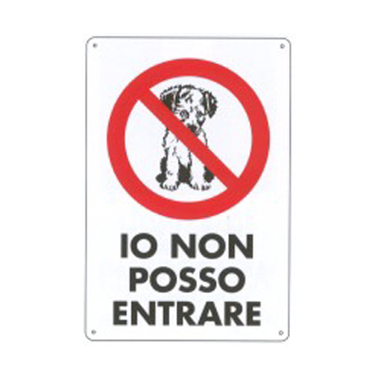](http://imageshack.us/photo/my-images/854/storeingross0139006170l.jpg/)  
  
Torniamo su un argomento trattato mille altre volte e che crea tanto malumore nei possessori di animali come noi: I DIVIETI!  
  
Tanto per cominciare bisogna chiarire un punto: l’ingresso degli animali d’affezione nei locali pubblici, per legge, è vietato solo in materia di igiene e sanità, ma ESCLUSIVAMENTE nei locali dove si preparano i cibi (cucine, laboratori artigianali di cibo come pasticcerie e panifici, stabilimenti per il confezionamento di cibi). In ogni altro caso il divieto di far entrare gli animali è a discrezione del proprietario o gestore del locale.  
  
Il Decreto del Presidente delle Repubblica n.320 del 1954 “Regolamento della Polizia Veterinaria” ne ammette l’accesso ai locali pubblici e sui mezzi di trasporto, purchè l’animale sia condotto al guinzaglio.  
  
Per quanto riguarda l’accesso in locali dove si servono cibi (bar, ristoranti, autogrill, self-service) sempre lo stesso decreto recita:  
dall'art. 83  
c) l'obbligo di idonea museruola per i cani non condotti al guinzaglio quando si  
trovano nelle vie o in altro luogo aperto al pubblico;  
d) l'obbligo della museruola e del guinzaglio per i cani condotti nei locali pubblici e nei  
pubblici mezzi di trasporto.  
  
Ricordate quindi: guinzaglio corto (quelli allungabili sono fuorilegge, il guinzaglio non deve superare la misura di m 1,50) e museruola al seguito (morbida o rigida non ha importanza). Non vige l’obbligo di farla indossare, ma di averla nel caso, per esempio, che il gestore di un locale vi chieda di metterla al vostro cane.  
  
Purtroppo però ogni Comune ha facoltà di emettere ordinanze che vietino l’ingresso ai cani ovunque lo ritenga giusto o necessario, è il caso del comune di Varese:  
  
un’ordinanza comunale vieta l'accesso dei cani nei locali pubblici.  
Con essa non è stato escluso l’ingresso ai cani nei negozi, ma piuttosto l'ingresso è stato consentito solo se tali negozi espongono apposito cartello (o la famosa "vetrofania") che permetta esplicitamente l’entrata agli animali.  
Il cane dovrà anche essere condotto al guinzaglio, la cui lunghezza non superi 1 metro e 50 cm e, se richiesto dal gestore del negozio, indossare la museruola.  
Divieto assoluto di ingresso, purtroppo, nei locali pubblici dove cibi e bevande invece si vendono/consumano - bar, ristoranti e similari.  
  
Assurdo leggere che tale provvedimento è stato preso dopo aver sentito le Associazioni di categoria delle attività commerciali, le quali hanno esplicitamente richiesto tale intervento da parte del Comune……ma i varesini che dicono???? Stanno a guardare?? E andare a fare shopping nei paesi vicini??  
  
  
PS: se qualcuno ha informazioni più dettagliate e leggi in materia da renderci note.....faccia pure!